

Tedenski jedilnik od 8.septembra do 14.septembra 2025

Zunanji obiskovalci

Kosilo | Ponedeljek  8.9.2025 | Torek  9.9.2025 | Sreda  10.9.2025 | Četrtek  11.9.2025 | Petek  12.9.2025 | Sobota  13.9.2025 | Nedelja  14.9.2025
meni 1  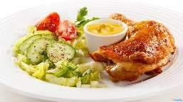 | pašta fižol s kranjsko klobaso  čokoladni puding polnozrnati kruh  (gluten, soja, laktoza) | čufti pire krompir sladoled  (gluten, laktoza, jajca) | blejska juha  makaronovo meso(eko-bio)  rdeča pesa  (gluten, jajca) | svinjski želodčki s krompirjem jabolčni zavitek  (gluten, soja, laktoza, jajca) | milijon juha ocvrt oslič krompirjeva solata s porom sezonsko sadje  (gluten, laktoza, ribe, jajca) | kisla juha iz svinjskega mesa z žličniki sadni desert(eko-bio) koruzni kruh  (gluten, laktoza, jajca, soja) | kostna juha z ribano kašo  pečen piščanec mlinci, zelena solata  (gluten, soja, jajca)
 | cordon blue pražen krompir paradižnikova solata sok  (gluten, jajca, soja) | pica šunka, sir, gobice, jajčka uni ali cola  (gluten, jajca, laktoza, soja) | kotlet in zelenjava na žaru  pečen krompir zelena solata  (gluten, soja) | prekajena svinjska rebra prebranec solata  (gluten, soja, jajca) | goveji stroganov beli riž zelena solata  (gluten, jajca, laktoza, gobe) | pleskavica mlad pečen krompir solata  (gluten, jajca)
meni 2
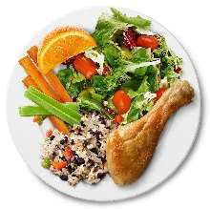
Pridržujemo si pravico do spremembe jedilnika.

